

**О внесении изменения и дополнения в приказ Министра внутренних дел Республики Казахстан от 3 марта 2014 года № 134 "Об утверждении регламента государственной услуги "Оформление документов на выезд за пределы Республики Казахстан на постоянное место жительства"**

***Утративший силу***

Приказ Министра внутренних дел Республики Казахстан от 25 июня 2014 года № 378. Зарегистрирован в Министерстве юстиции Республики Казахстан 8 августа 2014 года № 9689. Утратил силу приказом Министра внутренних дел Республики Казахстан от 30 мая 2015 года № 498

      Сноска. Утратил силу приказом Министра внутренних дел РК от 30.05.2015 № 498 (вводится в действие по истечении десяти календарных дней со дня его первого официального опубликования).

      В соответствии со статьей 10 Закона Республики Казахстан от 15 апреля 2013 года «О государственных услугах», приказом Министра экономики и бюджетного планирования Республики Казахстан от 12 мая 2014 года № 133 «О внесении изменений и дополнения в приказ Министра экономики и бюджетного планирования Республики Казахстан от 14 августа 2013 года № 249 «Об утверждении Правил по разработке стандартов и регламентов государственных услуг» **ПРИКАЗЫВАЮ:**  
      1. Внести в приказ Министра внутренних дел Республики Казахстан от 3 марта 2014 года № 134 «Об утверждении регламента государственной услуги «Оформление документов на выезд за пределы Республики Казахстан на постоянное место жительства» (зарегистрирован в Реестре государственной регистрации нормативных правовых актов за № 9227, опубликован в информационно-правовой системе «Әділет» от 23 июня 2014 года) следующие изменение и дополнение:  
      в регламенте государственной услуги «Оформление документов на выезд за пределы Республики Казахстан на постоянное место жительства» (далее – Регламент), утвержденном указанным приказом:  
      пункт 10 изложить в следующей редакции:  
      «10. Подробное описание последовательности процедур (действий), взаимодействий структурных подразделений (работников) услугодателя в процессе оказания государственной услуги, а также описание порядка взаимодействия с иными услугодателями в процессе оказания государственной услуги отражается в справочнике бизнес-процессов оказания государственной услуги, согласно приложению к настоящему Регламенту. Полная информация о порядке оказания государственной услуги и необходимых документах, образцы их заполнения, а также справочник бизнес-процессов оказания государственной услуги размещаются на интернет-ресурсе Министерства внутренних дел mvd.gov.kz, департаментов внутренних дел областей, городов Алматы, Астана, а также в официальных источниках информации и на стендах, расположенных в подразделениях миграционной полиции.»;  
      дополнить приложением согласно приложению к настоящему приказу.  
      2.
Департаменту миграционной полиции Министерства внутренних дел Республики Казахстан обеспечить:  
      1)
государственную регистрацию настоящего приказа в Министерстве юстиции Республики Казахстан;  
      2)
в установленном порядке официальное опубликование настоящего приказа;  
      3)
размещение настоящего приказа на интернет-ресурсе Министерства внутренних дел Республики Казахстан.  
      3.
Контроль за исполнением настоящего приказа возложить на заместителя министра внутренних дел Республики Казахстан Тургумбаева Е.З. и Департамент миграционной полиции Министерства внутренних дел Республики Казахстан (Саинов С.С.).  
      4.
Настоящий приказ вводится в действие по истечении десяти календарных дней после дня его первого официального опубликования.  
 

|  |  |
| --- | --- |
| *Министр* | *К. Касымов* |

|  |  |
| --- | --- |
|  | Приложение  к приказу Министра внутренних  дел Республики Казахстан  от 25 июня 2014г. № 378 |
|  |  |
|  | Приложение  к регламенту государственной  услуги «Оформление  документов  на выезд за пределы  Республики Казахстан  на постоянное место  жительства» |

**Справочник**  
**бизнес-процесса оказания государственной услуги
«Оформление документов на выезд за пределы
Республики Казахстан на постоянное место жительства»**

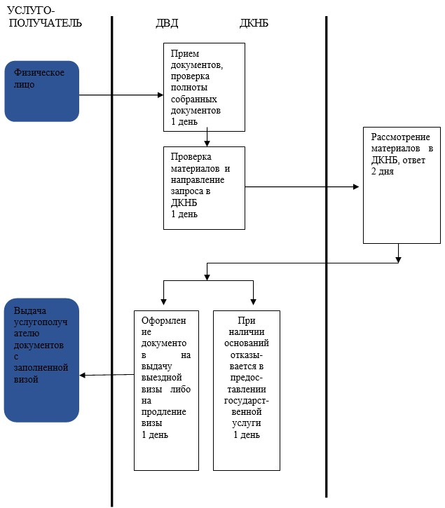

© 2012. РГП на ПХВ «Институт законодательства и правовой информации Республики Казахстан» Министерства юстиции Республики Казахстан